2010年烟台市初中学生学业考试
物 理 试 题
本试题分为Ⅰ卷和Ⅱ卷两部分。Ⅰ卷为选择题，Ⅱ卷为非选择题．试题满分100分，考试时间90分钟。
Ⅰ 卷(选择题，共20分)
注意事项：
请考生将自己的姓名、考号、考试科目涂写在答题卡上相应处．选择题选出答案后，用2B铅笔把答题卡题目的答案标号涂黑；如要改动，须用橡皮擦干净，再选涂其它答案．考试结束后，只交Ⅱ卷和答题卡．
一、选择题(每小题的四个选项中，只有一个是正确的．每小题2分，共20分)
1．吉它是年轻人喜爱的一种乐器．在演奏前，需要调整琴弦的松紧程度，这样做的目的是调节琴弦发声时的
A．振幅 B．响度 C．音调 D．音色
2．在日常生产和生活中，有时需要增大压强，有时需要减小压强，在图1所示的事例中，属于增大压强的是
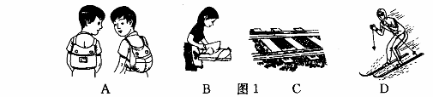
3．如图2所示，通电螺线管周围小磁针静止时，小磁针N极指向正确的是
A．a、b、c B．a、b、d C．a、c、d D．b、c、d
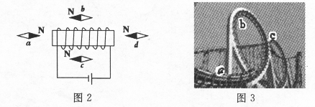
4．过山车是一项非常惊险刺激的娱乐休闲活动．过山车时而从轨道的最低端上升到最高端，时而从最高端飞驰而下(图3)．不计能量损失，下列说法正确的是
A．a点机械能小于b点机械能
B．d点动能最大，b点势能最大，c点机械能最大
C．由a到b的过程中，动能减少，势能增大，机械能不变
D．由b到c的过程中，动能增大，势能减少，机械能变大
5．王伟老师经常引导学生利用身边的生活用品做实验，通过动手动脑，学习物理知识，揭示物理规律．下面的实验(图4)不是揭示流体压强与流速关系的实验是
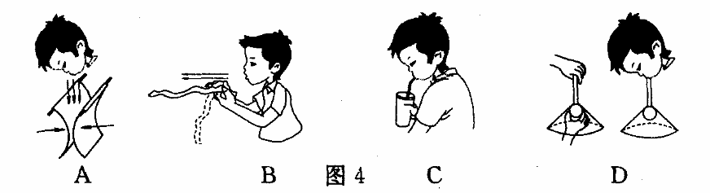
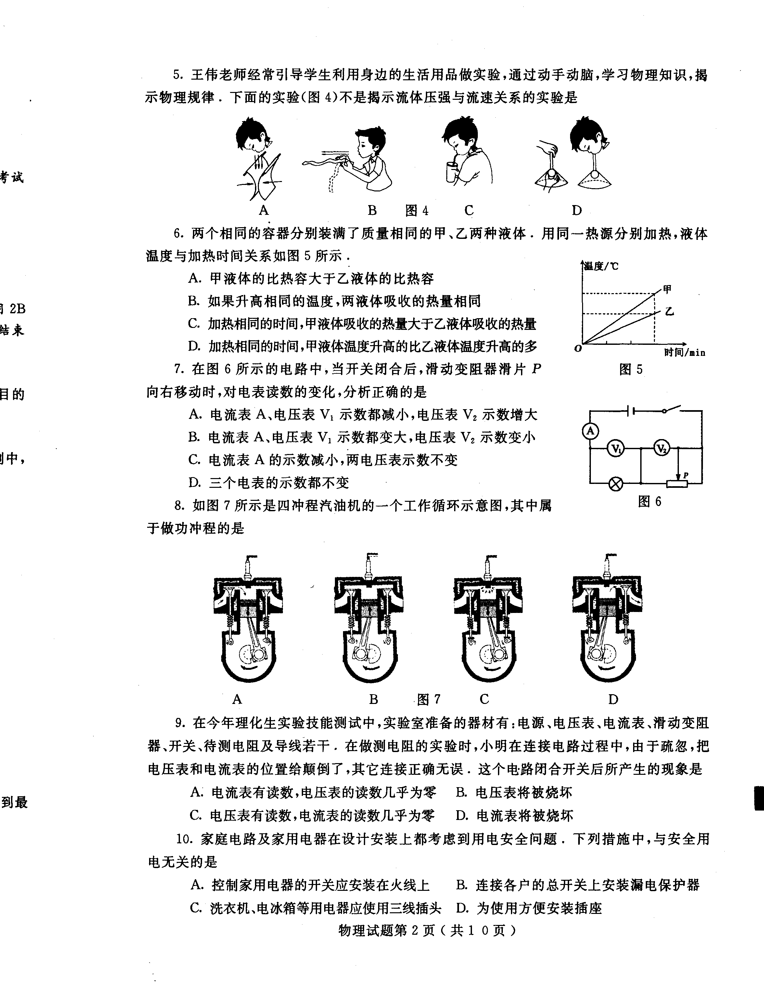
6．两个相同的容器分别装满了质量相同的甲、乙两种液体．用同一热源分别加热，液体温度与加热时间关系如图5所示．
A．甲液体的比热容大于乙液体的比热容
B．如果升高相同的温度，两液体吸收的热量相同
C．加热相同的时间，甲液体吸收的热量大于乙液体吸收的热量
D．加热相同的时间，甲液体温度升高的比乙液体温度升高的多
7．在图6所示的电路中，当开关闭合后，滑动变阻器滑片P向右移动时，对电表读数的变化，分析正确的是
A．电流表A、电压表V₁示数都减小，电压表V₂示数增大
B．电流表A、电压表V₁示数都变大，电压表V₂示数变小
C．电流表A的示数减小，两电压表示数不变
D．三个电表的示数都不变
8．如图7所示是四冲程汽油机的一个工作循环示意图，其中属于做功冲程的是
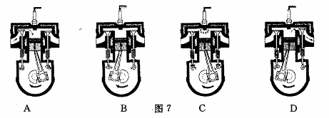
9．在今年理化生实验技能测试中，实验室准备的器材有：电源、电压表、电流表、滑动变阻器、开关、待测电阻及导线若干。在做测电阻的实验时，小明在连接电路过程中，由于疏忽，把电压表和电流表的位置给颠倒了，其它连接正确无误．这个电路闭合开关后所产生的现象是
A．电流表有读数，电压表的读数几乎为零 B．电压表将被烧坏
C．电压表有读数，电流表的读数几乎为零 D．电流表将被烧坏
10．家庭电路及家用电器在设计安装上都考虑到用电安全问题．下列措施中，与安全用电无关的是
A．控制家用电器的开关应安装在火线上 B．连接各户的总开关上安装漏电保护器
C．洗衣机、电冰箱等用电器应使用三线插头 D．为使用方便安装插座
2010年烟台市初中学生学业考试
物 理 试 题
题 号 | 二 | 三 | 四 | 五 | 六 | 总 分
得 分
Ⅱ 卷(非选择题，共80分)
注意事项：
1．答卷前请将密封线内的项目填写清楚．
2．请在第4页右下角用阿拉伯数字填上自己考场的座位号．
二、填空题(每小题2分，共20分)
11．我们日常生活用电的电压是 ，对人体来说只有不高于 的电压是安全的．
12．原子弹和核电都是利用链式反应，两者的本质区别是：原子弹爆炸时发生的链式反应是 ，核反应堆中发生的链式反应是 ．
13．雨、雪、霜、露都是水的不同状态，从物态变化的角度来看，属于凝华的是
.由于液化形成的是 ．
14．如图8甲所示，让一束太阳光通过棱镜射到白屏上，在光屏上就形成一条彩色光带，其颜色自上而下依次是 不同颜色的光．若在白屏上贴一张红纸(图8乙)，则光屏上就出现 ．
15．诗人常用语言的韵律和意境描述物体的运动．图9所示是一首描述“云”和“月”运动的诗，之所以对这个现象“难意会”，是因为 ．
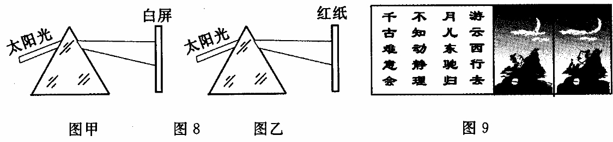
16．图10所示，两支相同的试管，内盛等质量的液体。甲管竖直放置，乙管倾斜放置，两管液面相平，比较两管中的液体对管底压强的大小p_{甲} p_{乙}．
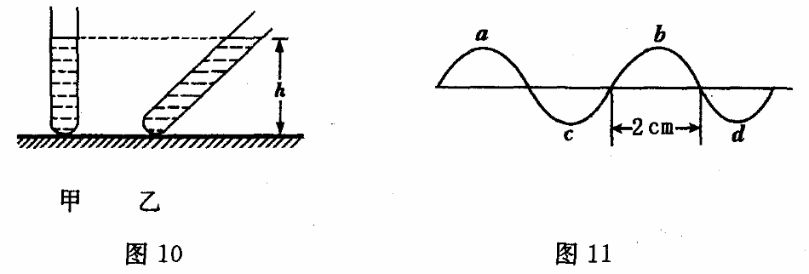
17．某电磁波的波形如图11所示．则该电磁波的波长是 ，频率是
．
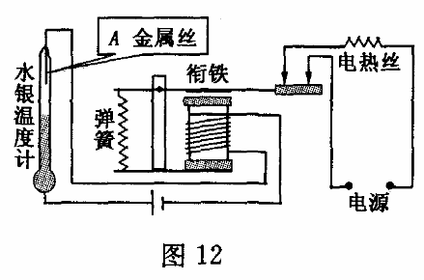
18．图12所示的是恒温箱的简易电路图．其工作原理是，接通工作电路后，电热丝加热，箱内温度升高，当箱内温度达到温度计金属丝A所指的温度时，控制电路接通，电磁铁有磁性，衔铁被吸下，工作电路 ，电热丝停止加热．当箱内温度低于金属丝A所指的温度时，控制电路断开，衔铁被 ，工作电路再次工作，电热丝加热，从而保持恒温箱内温度恒定．
19．在以“力”为主题的辩论赛中，正方和反方提出了许多观点，小明把他们的观点归纳整理如下表．你认为正确的观点有 ．(只填序号)
 | 正 方 | 反 方
观  点 | 1．两个物体相接触，就一定有力的作用 | 2．两个物体接触，但不一定有力的作用
观  点 | 3．两个物体不接触，一定没有力的作用 | 4．两个物体不接触，也可能有力的作用
观  点 | 5．力不能脱离物体而单独存在 | 6．力可以脱离物体而单独存在
观  点 | 7．力的产生总涉及两个物体 | 8．一个物体也可以产生力的作用
观  点 | 9．力是维持物体运动状态的原因 | 10．力是改变物体运动状态的原因
20．某工厂开发研制了一种高、中、低三档家用电火锅，观察其内部结构发现是由两个相同的发热电阻丝构成．改变档位就是改变电热丝连入电路的方式．研究发现：旋动开关，当转换开关在中档位置时，发热功率为600W，这时只有一个电阻丝连入电路．那么，当转换开关分别处于高、低两档位置时，其发热功率分别为 W和 W。
三、作图题(共4分)
21．自行车是一种便捷的交通工具，它包含了许多物理知识．例如，自行车尾灯就包含了光学知识．它本身不发光，但在夜晚，当有汽车灯光照射到尾灯上时，就会发生反射，以引起司机注意．尾灯的结构如图13所示，请在图13中画出反射光线，并说明反射光线有什么特点．
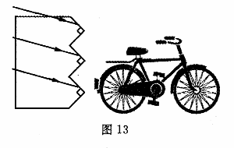

四、分析简答题(22题4分，23题6分，共10分)
22．某工厂在节能增效活动中，仅2009年下半年就节电5000kW·1h一位电视记者在报道这个工厂节约用电的经验时，手举一只理发用的电吹风说：“我这里有一只理发用的电吹风，它的功率是500瓦，也就是0．5千瓦，这个厂半年节约的电力可以开动10000个这样的电吹风．”
请你指出这位记者报道中的说法错误之处，并说明错误原因．

冰封莱州湾
2010年1月下旬，莱州湾出现了近30年来同期最为严重的海冰灾害，港口封冻、航道阻塞，近海养殖区全部被冰封，单目远望，昔日波涛汹涌的大海几乎全部被冰覆盖(图14)．
通常情况下，海水结冰比陆地上的淡水结冰困难得多．淡水的凝固点是0℃，而海水的凝固点是不确定的．10‰盐度水的凝固点是—0.5℃，24．7‰。盐度水的凝固点是—1.33℃，35‰盐度水的凝固点是—1.9℃．今年海冰灾害发生早于往年，而且发展又如此迅速，主要是因为今年的气象条件与往年有较大的不同．
进入2009年11月以后，我国北方地区经历了几次大的寒流天气，由于莱州湾相对封闭，海水的交换能力和流动性较差，寒流天气使海面气温下降，海水向外散热，海水冷却，温度降低，这是海水结冰的重要因素．伴随着寒流天气，与往年相比，提前到来的连续不断地几场大雪更是造成冰封莱州湾的罪魁祸首！
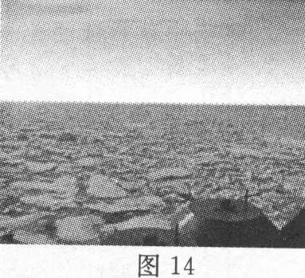
23．阅读上文，回答下列问题
(1)陆地和海洋同处在寒流天气中，为什么海水容易散失热量?
(2)为什么“雪”成了冰封莱州湾的罪魁祸首?

五、实验探究题(24题、25题各4分，26题、27题、28题各6分，共26分)
24．在探究“凸透镜成像规律”的实验中：
(1)我们需要让蜡烛、凸透镜、光屏的中心在同一高度，这样做的目的是 ．
(2)其中的一次实验情景如图15所示，凸透镜的焦距是15cm，为了得到清晰的像，光屏应向 透镜的方向移动(“远离”或“靠近”)．
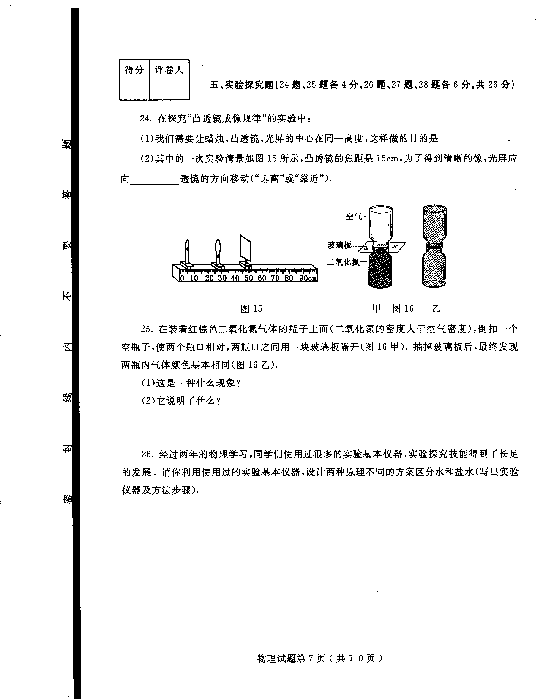
25．在装着红棕色二氧化氮气体的瓶子上面(二氧化氮的密度大于空气密度)，倒扣一个空瓶子，使两个瓶口相对，两瓶口之间用一块玻璃板隔开(图16甲)．抽掉玻璃板后，最终发现两瓶内气体颜色基本相同(图16乙)．
(1)这是一种什么现象?
(2)它说明了什么?

26．经过两年的物理学习，同学们使用过很多的实验基本仪器，实验探究技能得到了长足的发展．请你利用使用过的实验基本仪器，设计两种原理不同的方案区分水和盐水(写出实验仪器及方法步骤)

27．在探究“浮力大小等于什么”的实验中，小明同学的一次操作过程如图17所示．
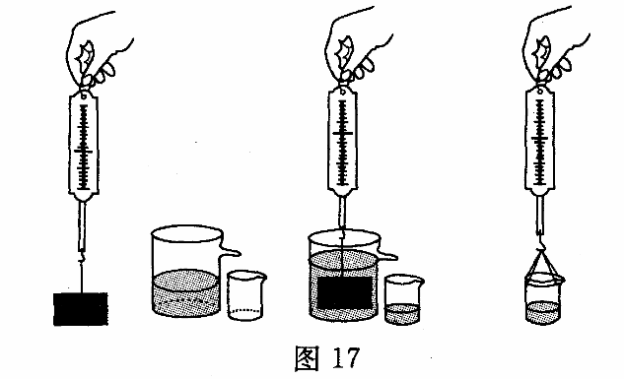
(1)测出铁块所受到的重力G_{铁}
(2)将水倒入溢水杯中
(3)把铁块浸入溢水杯中，读出测力计示数F
(4)测出小桶和被排开水的总重G
(5)记录分析数据，归纳总结实验结论，整理器材
分析评估小明的实验，指出存在的问题并修正．

28．为了探究影响电热的因素，实验室准备了两个装满煤油的烧瓶、两个带有橡皮塞的粗细均匀的相同玻璃管，两根不同阻值的电阻丝，以及滑动变阻器、开关、导线、电源等．两个实验小组根据提供的实验器材，分别设计了图18甲、乙所示的两个方案．
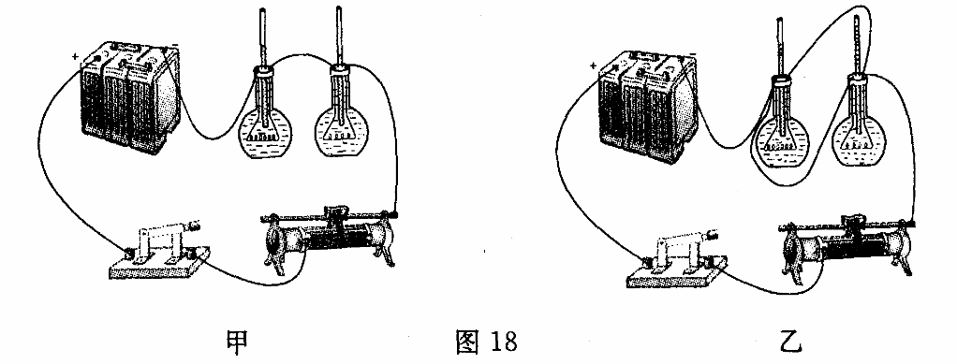
(1)这两个方案的共同点是通过观察什么知道电热的多少．
(2)甲方案探究的问题是什么?
(3)乙方案探究的问题是什么?

六、应用创新题(每小题10分，共20分)
29．小明同学用三个电表(电压表或电流表)、两个小灯泡、开关、导线及电源连接成如图19所示的电路进行实验．闭合开关后，两灯泡均发光，小明记录的三个电表的读数为：
6V；1.5 A；0.5A．
(1)画出实验电路图，并指出甲、乙、丙三个电表的读数分别是多少?
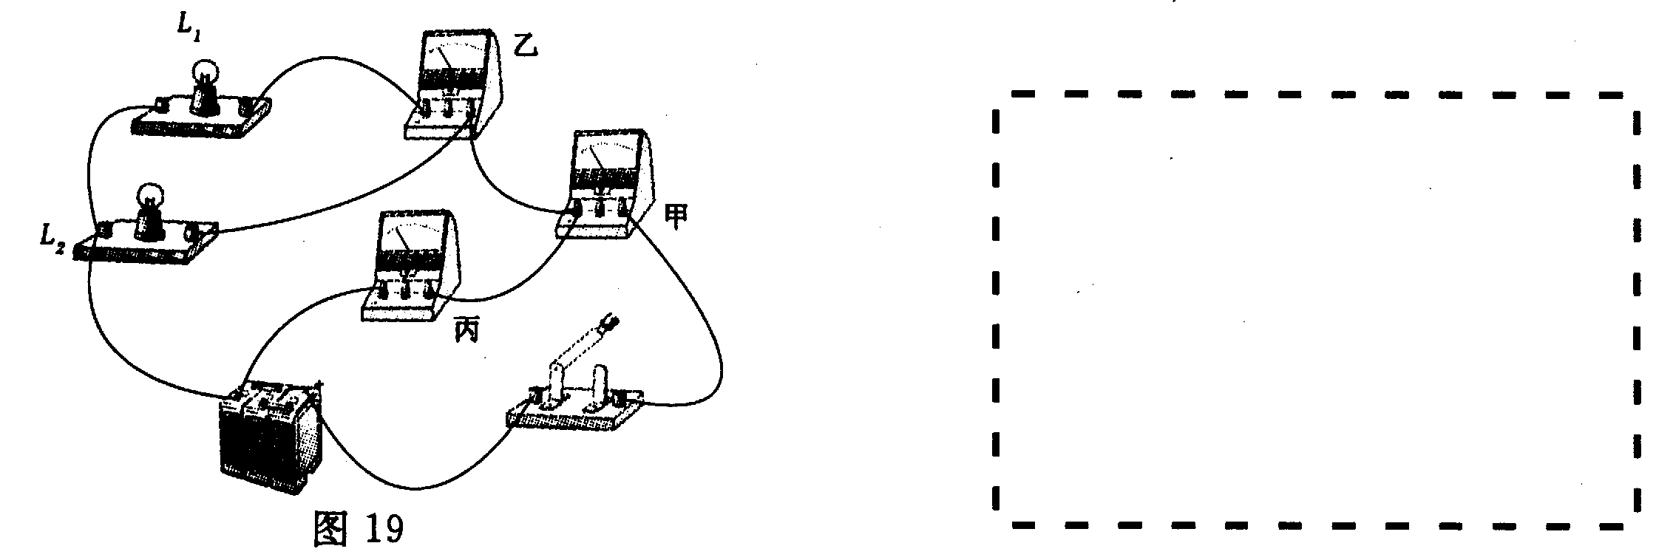
(2)计算L_{l}的电阻和电路消耗的总功率．

30．随着社会的发展，人们生活水平的提高，人们的住房条件也得到了很大的改善．小明家最近购置了一套新房，为了帮助爸爸将重600N的装修材料运送到6m高的楼上，小明利用物理课上学过的滑轮组，设计了如图20甲所示的材料搬运方案(其中每个滑轮重30N，绳子足够长，所能承受的最大拉力为250N，不计绳重及摩擦)．
(1)计算说明绳子的拉力是否超过绳子的最大承受力?
(2)小明爸爸观察了该装置后，他想如果将该装置的滑轮位置颠倒(图20乙)是否会更省力一些，请你按照小明爸爸的想法，用笔画线在乙图绕上绳子并说明小明爸爸的想法是否正确．
(3)求两种方案的机械效率之比?
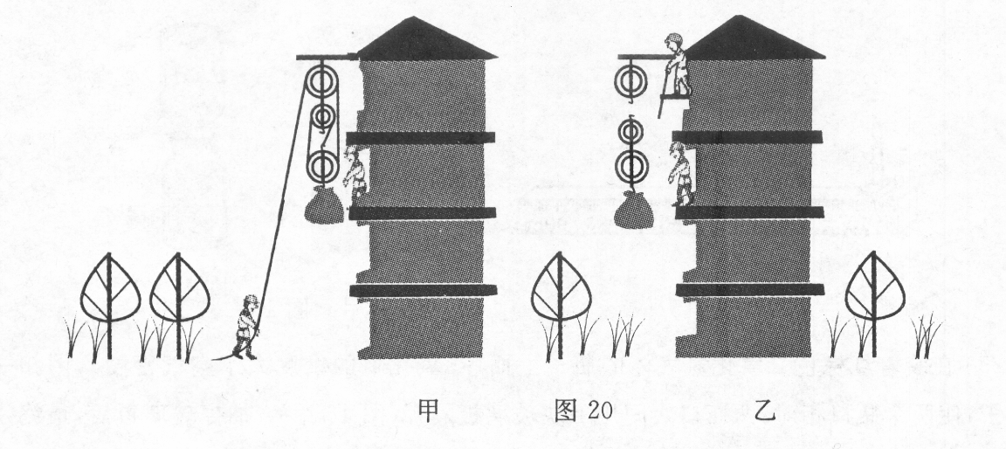
(4)综合分析评估两个方案，你认为哪个方案更好一些?说明理由．

2010年烟台市初中学生学业考试
物理试题参考答案及评分意见
提供的答案除选择题外，不一定都是唯一正确的．对于那些与此答案不同的答案正确的同样给分．评分标准只是按一种思路与方法给出的．在阅卷过程中会出现各种不同情况，可按照本评分标准的精神定出具体处理办法，但不要与评分标准有较大偏离．
一、选择题(每小题2分。共20分)
1．C 2．B 3．A 4．C 5．C 6．D 7．A 8．C 9．C 10．D
二、填空题(每小题2分，共20分)
11．220V 36V 12．不加控制的 可以控制的
13．霜、雪 露、雨(不答雪、雨不扣分)
14．红、橙、黄、绿、蓝、靛、紫(或七种) 红色
15．不知道运动和静止的相对性(或参照物选取不同，对物体运动的描述不同)
16．> 17．0．04m 7．5X10⁹Hz 18．断开(或停止工作) 弹簧拉起
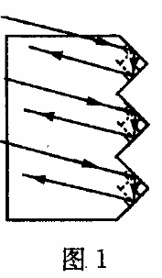
19．2、4、5、7、10 20．1200 300
三、作图题(共4分)
21．见图1．(3分)
入射光线平行射人，反射光线平行射出．反射光线与入射光线方向相反．
(答出一条即给分)(1分)
四、分析简答题(22题4分，23题6分，共10分)
22．报道中的错误：这个厂半年节约的电力可以开动10000个这样的电吹风．(2分)
错误原因：由于该记者不明白电功(电能)和电功率的物理意义．5000kW．h表示的是电功(电能)的多少，10000是电吹风的个数，5000kW·h/0.5kW=10000个是不成立的．(2分)
23．(1)提示：海水的比热容大于砂石的比热容．(3分)
(2)由上述材料可知，海水的凝固点随盐度降低而升高．雪熔化后，海水盐度降低，凝固点升高，所以大雪是造成冰封莱州湾的罪魁祸首．(3分)
五、实验探究题(24题、25题各4分，26题、27题、28题各6分，共26分)
24．使像成在光屏的中心 远离(每空2分)
25．扩散 分子在不停的做无规则运动(每空2分)
26．提示：使用弹簧测力计、压强计、天平、量筒均可，方法步骤正确即给分．
(每个方案器材1分，方法2分) ，
27．问题：(1)没有测空小桶的重力(2分) (2)溢水杯的水量不足(2分)
改正：(1)测空小桶的重力G_{桶}(1分)
(2)将溢水杯中的水加至溢水口处(1分)(其它说法正确均给分)
28．观察玻璃管中液面的高度(2分)
在电流一定时，电热与电阻的关系(2分) 在电压一定时，电热与电阻的关系(2分)
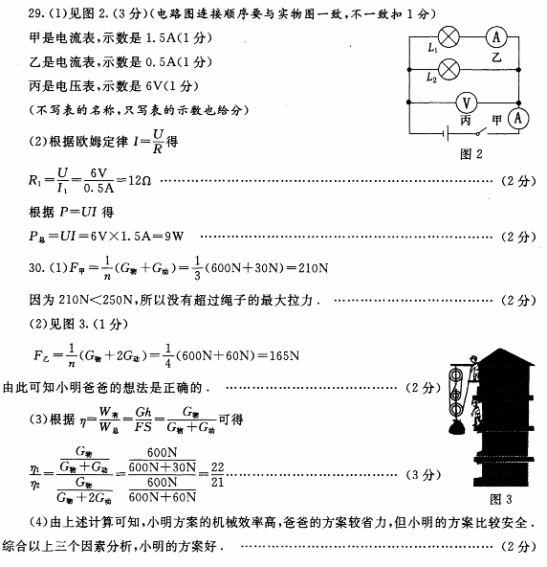
六、应用创新题(每小题10分，共20分)

